GABRIELA VIEIRA CASSIANO

LAURA BAPTISTINI VIEIRA

LEANDRO DE FREITAS PIRES

LEONARDO SMIJTINK

MARIA EDUARDA ALVES

RELAÇÃO DE ARTEFATOS

ESPECIFICAÇÃO DO PROJETO

SINA



Curitiba

2025

SUMÁRIO

ARTEFATO 1: Quadro “3 Objetivos” 3

ARTEFATO 2: Quadro “é – não é – faz – não faz” 4

ARTEFATO 3: Quadro “Visão de Produto”. 5

ARTEFATO 4: Canvas PBB 6

ARTEFATO 5: Relação de User Stories 7

ARTEFATO 6: Modelo Relacional 8

ARTEFATO 7: Diagrama de Classes 9

ARTEFATO 8: Diagrama de Atividades 10

REFERÊNCIA BIBLIOGRÁFICAS 11

ÍNDICE DE ILUSTRAÇÕES

Figura 1 – Quadro “3 Objetivos”. 3

Figura 2 – Quadro “é – não é – faz – não faz”. 4

Figura 3 – Quadro "Visão de Produto". Fonte: AGUIAR, F. 2018. 5

Figura 4 – Canvas PBB: "Product Backlog Building". Fonte: AGUIAR, F. 2018. 6

Figura 5 - User Stories e Critérios de Aceite. Fonte: AGUIAR, F. 2018. 7

Figura 6 – Exemplo: Modelo Relacional gerado por engenharia reversa (MySQL Workbench). 8

Figura 7 – Exemplo: Diagrama de Classes. 9

Figura 8 – Exemplo: Diagrama de Atividades. 10

# ARTEFATO 1: Quadro “3 Objetivos”

Relaciona os 3 grandes objetivos de negócio que o produto de software deve atender.

Padrão para entrega na figura a seguir.

| **ARTEFATO 1**: Quadro “3 Objetivos” | |
| --- | --- |
| **NOME DO PRODUTO**: SINA | |
| **OBJETIVOS** | **DESCRIÇÃO** |
| 1 | Facilitar a acomodação de necessidades de alunos em sala. |
| 2 | Melhorar a comunicação entre os pais e professores em relação às necessidades individuais de cada aluno. |
| 3 | Estabelecer uma agenda online, visando melhor acesso à informação para os pais. |

**Figura 1 – Quadro “3 Objetivos”.**

# ARTEFATO 2: Quadro “é – não é – faz – não faz”

Define um conceito, um produto ou uma ideia e seus limites. Seu objetivo é auxiliar a construção da **Visão do Produto**.

Padrão para entrega na figura a seguir.

| **ARTEFATO 2**: Quadro “é – não é – faz – não faz” | |
| --- | --- |
| **NOME DO PRODUTO**: SINA | |
| **É**   * Ferramenta de auxílio para professores sobre os alunos * Agenda para comunicação * Sistema de consulta | **Não é**   * Rede social * Ficha médica * Sistema de frequência e desempenho |
| **Faz**   * Permite comunicados dos professores para os pais * Exibe informações dos alunos para os professores * Cadastrar alunos e professores * Auxilia na abordagem dos alunos | **Não faz**   * Monitora desempenho * Ligação para os pais * Permite acesso para os alunos * cadastro de presença |

**Figura 2 – Quadro “é – não é – faz – não faz”.**

# ARTEFATO 3: Quadro “Visão de Produto”.

A **Visão de um Produto** é “fixa”, por toda a sua construção. Se em algum momento houver alguma mudança na visão já definida, o produto muda, e então toda a sua construção deverá ser revista.

Padrão para entrega na figura a seguir.



| **ARTEFATO 3**: Quadro “Visão de Produto” | |
| --- | --- |
| **NOME DO PRODUTO**: SINA | |
| **CLIENTE-ALVO** | Instituições escolares. |
| **CATEGORIA-SEGMENTO** | Sistema Web informativo. |
| **BENEFÍCIO-CHAVE** | Professor se mantém informado sobre as necessidades dos alunos e permite a realização de comunicados aos pais. |
| **DIFERENCIADO-CHAVE** | ​Focado em mostrar informações médicas, de contato e observações dos pais de cada aluno. |
| **META-VALOR.** | Irá facilitar a acessibilidade e o tratamento adequado em sala de cada aluno. |

**Figura 3 – Quadro "Visão de Produto". Fonte: AGUIAR, F. 2018.**

# ARTEFATO 4: Canvas PBB

A **Visão do Produto** tem por objetivo facilitar a criação do BACKLOG, o que é realizado por meio de um processo denominado de **PBB – Product Backlog Building**.

Padrão para entrega na figura a seguir.

Para uma melhor leitura, entregue, em separado, uma imagem com boa resolução do canvas PBB.

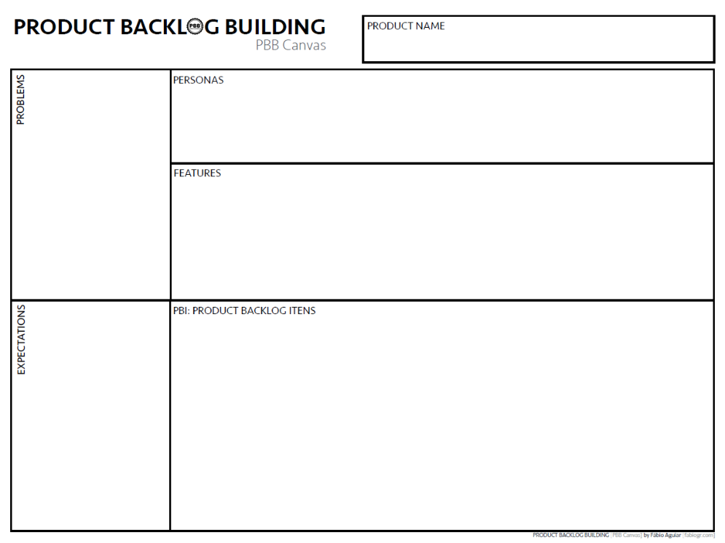

**Figura 4 – Canvas PBB: "Product Backlog Building". Fonte: AGUIAR, F. 2018.**

# ARTEFATO 5: Relação de User Stories

Uma **História de Usuário** é uma descrição curta, porém completa, de uma funcionalidade ou requisito do ponto de vista do usuário final. É uma técnica utilizada em metodologias ágeis de desenvolvimento de software para capturar as necessidades e desejos dos usuários de forma clara e objetiva.

Uma **História de Usuário** geralmente segue um formato simples, como: "**Como** [usuário / ator], **posso** [funcionalidade / PBI], **para** que eu possa [objetivo]".

Exemplo: "**Como** usuário, **posso** salvar meus arquivos na nuvem, **para** acessá-los de qualquer lugar".

Cada História de Usuário é uma unidade independente de trabalho que pode ser desenvolvida e entregue separadamente.

Os **Critérios de Aceite** são uma parte importante da **História de Usuário**, pois descrevem as condições que devem ser cumpridas para que a história seja considerada concluída com sucesso, para garantir que a História atenda aos requisitos do usuário e do produto.

Exemplo: Padrão para entrega na figura a seguir.

| **HISTÓRIA DO USUÁRIO 1 - PBI**: Realizar o login como professor | |
| --- | --- |
| **COMO**: Professor  **POSSO**: Realizar o login como professor  **PARA**: Ministrar aula | |
| **Critério de**  **Aceite 1** | **DADO** **QUE**: o usuário acessa a página de pesquisa  **QUANDO**: o usuário seleciona um **intervalo de datas** para filtrar os resultados da pesquisa e aciona o botão "Aplicar filtro"  **ENTÃO**: os resultados da pesquisa são atualizados para mostrar apenas as informações que foram publicadas dentro do intervalo de datas selecionado, incluindo a data de início e a data de término. |
| **Critério de**  **Aceite 2** | **DADO** **QUE**: o usuário acessa a página de pesquisa.  **QUANDO**: o usuário seleciona **uma data de início**, **mas não seleciona uma data de término** e aciona o botão "Aplicar filtro"  **ENTÃO**: os resultados da pesquisa são atualizados para mostrar apenas as informações que foram publicadas a partir da data selecionada como data de início, até a data atual. |
| **Critério de**  **Aceite 3** | **DADO** **QUE**: o usuário acessa a página de pesquisa.  **QUANDO**: usuário seleciona **uma data de término, mas não seleciona uma data de início** e aciona o botão "Aplicar filtro"  **ENTÃO**: os resultados da pesquisa são atualizados para mostrar apenas as informações que foram publicadas até a data selecionada como data de término. |

| **HISTÓRIA DO USUÁRIO 2 - PBI**: Realizar login como responsável | |
| --- | --- |
| **COMO**: Responsavel do aluno  **POSSO**: Realizar login como responsavél  **PARA**: Ter acesso a | |
| **Critério de**  **Aceite 1** | **DADO** **QUE**: o usuário acessa a página de pesquisa  **QUANDO**: o usuário seleciona um **intervalo de datas** para filtrar os resultados da pesquisa e aciona o botão "Aplicar filtro"  **ENTÃO**: os resultados da pesquisa são atualizados para mostrar apenas as informações que foram publicadas dentro do intervalo de datas selecionado, incluindo a data de início e a data de término. |
| **Critério de**  **Aceite 2** | **DADO** **QUE**: o usuário acessa a página de pesquisa.  **QUANDO**: o usuário seleciona **uma data de início**, **mas não seleciona uma data de término** e aciona o botão "Aplicar filtro"  **ENTÃO**: os resultados da pesquisa são atualizados para mostrar apenas as informações que foram publicadas a partir da data selecionada como data de início, até a data atual. |
| **Critério de**  **Aceite 3** | **DADO** **QUE**: o usuário acessa a página de pesquisa.  **QUANDO**: usuário seleciona **uma data de término, mas não seleciona uma data de início** e aciona o botão "Aplicar filtro"  **ENTÃO**: os resultados da pesquisa são atualizados para mostrar apenas as informações que foram publicadas até a data selecionada como data de término. |

| **HISTÓRIA DO USUÁRIO 3 - PBI**: Realizar login como coordenador | |
| --- | --- |
| **COMO**: coordenador  **POSSO**: realizar o login como coordenador  **PARA**: Acompanhamento das turmas | |
| **Critério de**  **Aceite 1** | **DADO** **QUE**: o usuário coordenador acessa a pagina de login  **QUANDO**: o usuário preenche o campo de cpf e senha e aperta o botão login  **ENTÃO**: O coordenador consegue acessar seu ambiente especifico. |
| **Critério de**  **Aceite 2** | **DADO** **QUE**: o usuário coordenador acessa a pagina de login  **QUANDO**: o usuario preencher seu cpf errado  **ENTÃO**: o coordenador não poderá entrar no seu ambiente e ira aparecer uma mensagem de erro “CPF não cadastrado”. |
| **Critério de**  **Aceite 3** | **DADO** **QUE**:o usuário coordenador acessa a pagina de login  **QUANDO**: o usuario preencher sua senha errado  **ENTÃO**: o coordenador não poderá entrar no seu ambiente e ira aparecer uma mensagem de erro “Senha incorreta”. |

| **HISTÓRIA DO USUÁRIO 4- PBI**: Filtrar os resultados da pesquisa por data (exemplo) | |
| --- | --- |
| **COMO**: usuário autenticado  **POSSO**: filtrar os resultados da pesquisa por data.  **PARA**: encontrar informações mais recentes. | |
| **Critério de**  **Aceite 1** | **DADO** **QUE**: o usuário acessa a página de pesquisa  **QUANDO**: o usuário seleciona um **intervalo de datas** para filtrar os resultados da pesquisa e aciona o botão "Aplicar filtro"  **ENTÃO**: os resultados da pesquisa são atualizados para mostrar apenas as informações que foram publicadas dentro do intervalo de datas selecionado, incluindo a data de início e a data de término. |
| **Critério de**  **Aceite 2** | **DADO** **QUE**: o usuário acessa a página de pesquisa.  **QUANDO**: o usuário seleciona **uma data de início**, **mas não seleciona uma data de término** e aciona o botão "Aplicar filtro"  **ENTÃO**: os resultados da pesquisa são atualizados para mostrar apenas as informações que foram publicadas a partir da data selecionada como data de início, até a data atual. |
| **Critério de**  **Aceite 3** | **DADO** **QUE**: o usuário acessa a página de pesquisa.  **QUANDO**: usuário seleciona **uma data de término, mas não seleciona uma data de início** e aciona o botão "Aplicar filtro"  **ENTÃO**: os resultados da pesquisa são atualizados para mostrar apenas as informações que foram publicadas até a data selecionada como data de término. |

| **HISTÓRIA DO USUÁRIO 5 - PBI**: gestáo do coordenador(cadastro professor) | |
| --- | --- |
| **COMO**: coordenador  **POSSO**: manter cadastro do professor  **PARA**: manuten;áo de turma, alunos e professores | |
| **Critério de**  **Aceite 1** | **DADO** **QUE**: o usuário acessa a página de pesquisa  **QUANDO**: o usuário seleciona um **intervalo de datas** para filtrar os resultados da pesquisa e aciona o botão "Aplicar filtro"  **ENTÃO**: os resultados da pesquisa são atualizados para mostrar apenas as informações que foram publicadas dentro do intervalo de datas selecionado, incluindo a data de início e a data de término. |
| **Critério de**  **Aceite 2** | **DADO** **QUE**: o usuário acessa a página de pesquisa.  **QUANDO**: o usuário seleciona **uma data de início**, **mas não seleciona uma data de término** e aciona o botão "Aplicar filtro"  **ENTÃO**: os resultados da pesquisa são atualizados para mostrar apenas as informações que foram publicadas a partir da data selecionada como data de início, até a data atual. |
| **Critério de**  **Aceite 3** | **DADO** **QUE**: o usuário acessa a página de pesquisa.  **QUANDO**: usuário seleciona **uma data de término, mas não seleciona uma data de início** e aciona o botão "Aplicar filtro"  **ENTÃO**: os resultados da pesquisa são atualizados para mostrar apenas as informações que foram publicadas até a data selecionada como data de término. |

| **HISTÓRIA DO USUÁRIO 6 - PBI**: Filtrar os resultados da pesquisa por data (exemplo) | |
| --- | --- |
| **COMO**: usuário autenticado  **POSSO**: filtrar os resultados da pesquisa por data.  **PARA**: encontrar informações mais recentes. | |
| **Critério de**  **Aceite 1** | **DADO** **QUE**: o usuário acessa a página de pesquisa  **QUANDO**: o usuário seleciona um **intervalo de datas** para filtrar os resultados da pesquisa e aciona o botão "Aplicar filtro"  **ENTÃO**: os resultados da pesquisa são atualizados para mostrar apenas as informações que foram publicadas dentro do intervalo de datas selecionado, incluindo a data de início e a data de término. |
| **Critério de**  **Aceite 2** | **DADO** **QUE**: o usuário acessa a página de pesquisa.  **QUANDO**: o usuário seleciona **uma data de início**, **mas não seleciona uma data de término** e aciona o botão "Aplicar filtro"  **ENTÃO**: os resultados da pesquisa são atualizados para mostrar apenas as informações que foram publicadas a partir da data selecionada como data de início, até a data atual. |
| **Critério de**  **Aceite 3** | **DADO** **QUE**: o usuário acessa a página de pesquisa.  **QUANDO**: usuário seleciona **uma data de término, mas não seleciona uma data de início** e aciona o botão "Aplicar filtro"  **ENTÃO**: os resultados da pesquisa são atualizados para mostrar apenas as informações que foram publicadas até a data selecionada como data de término. |

**Figura 5 - User Stories e Critérios de Aceite. Fonte: AGUIAR, F. 2018.**

# ARTEFATO 6: Modelo Relacional

Um Modelo Relacional ilustra como “entidades” (como p. ex.: pessoas, objetos ou conceitos), se relacionam dentro de um sistema.

A figura a seguir apresenta uma instância exemplo, como padrão para entrega. **Importante:** o modelo dele indicar quais atributos são PK, FK, que devem proporcionar a integridade relacional, os tipos de dados da tabela (entidade) e demais restrições (NULL, NOT NULL, UNIQUE, ...).

| **ARTEFATO 6:** Modelo Relacional |
| --- |
|  |

**Figura 6 – Exemplo: Modelo Relacional gerado por engenharia reversa (MySQL Workbench).**

# ARTEFATO 7: Diagrama de Classes

O Diagrama de Classes da UML representa a estrutura e relações entre as classes de um produto de software orientado a objetos.

**Importante**:

* Esta seção é opcional apenas se o produto de software for orientado a objetos.
* A equipe deve combinar com a banca de professores todos os artefatos de especificação.

A figura a seguir apresenta uma instância exemplo, como padrão para entrega.

| **ARTEFATO 7:** Diagrama de Classes |
| --- |
|  |

**Figura 7 – Exemplo: Diagrama de Classes.**

# ARTEFATO 8: Diagrama de Atividades

Incluir Diagrama de Atividades (da disciplina de Criação de Modelos Computacionais)

| **ARTEFATO 8.1:** Diagrama de Atividades |
| --- |
|  |

**Figura 8 – Exemplo: Diagrama de Atividades.**

# REFERÊNCIA BIBLIOGRÁFICAS

AGUIAR, F. **Product backlog building: concepção de um product backlog efetivo**. 2018. Disponível em: <https://speakerdeck.com/fabiogr/product-backlog-building>. Acesso em: 10 fevereiro 2022.

AGUIAR, F. **PBB_Canvas Template**. 2018. Disponível em: <http://www.productbacklogbuilding.com/canvas/PBB_Canvas.pdf>. Acesso em 10 de fevereiro de 2022.

SCHWABER, K.; SUTHERLAND, J. **Guia do SCRUM - o guia definitivo para o Scrum: as regras do jogo**. 2020. Disponível em: <https://scrumguides.org/docs/scrumguide/v2020/2020-Scrum-Guide-Portuguese-European.pdf>. Acesso em: 10 fevereiro 2022.